3in1 케이블 연결 방식

HDMI 케이블, 검정색 및 빨간색 USB 케이블을 컴퓨터의 해당 포트에 연결하고, USB-C 케이블은 제품 적힌 포트(3-in-1 커넥터)에 연결하십시오.
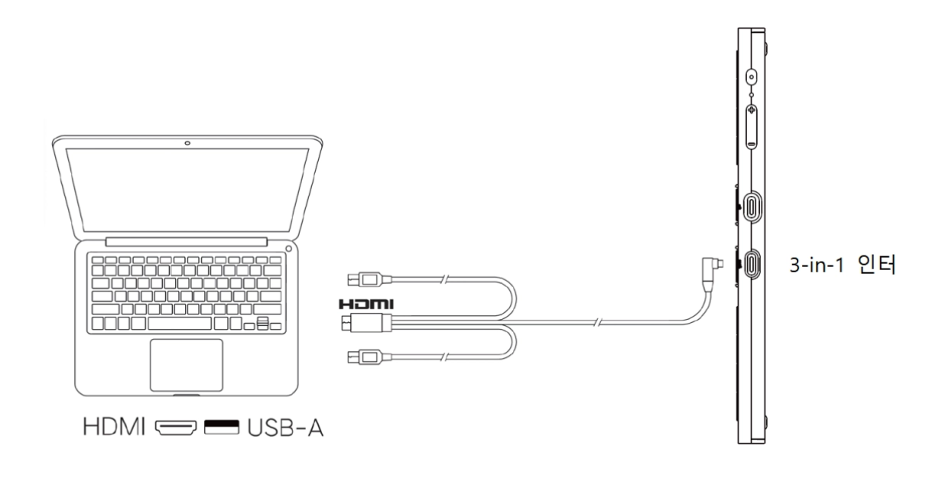
컴퓨터 데스크 탑이시면 HDMI선을 외장 그래픽 카드 부분 포트에 연결 해주세요
맞는 포트가 없으시면 어댑터를 구매하여 연결 바랍니다
